下面通过一个案例来演示background-clip属性的用法，如例5-18所示。
- example18.html
- <!doctype html>
- <html>
- <head>
- <meta charset="utf-8">
- <title>设置背景图像的裁剪区域</title>
- <style type="text/css">
- p{
- width:300px;
- height:150px;
- border:8px dotted #666;
- padding:40px;
- background-color:#CF9;
- background-repeat:no-repeat;
- }
- </style>
- </head>
- <body>
- <p>深邃的夜，携带了众多的琐碎徘徊在临溪石径。若说，人生在世，纵然莫过于可悲了。苍天有泪，为何而悲，问星辰，却是那一缕心事，六分深埋，三分寄尘埃，一分薄酒难平心中惆怅！低叹人生长路漫漫，看世间百态，烟花易冷，只有刹那芳华。红尘过往，万载纠结，亦喜、亦悲。</p>
- </body>
- </html>
在例5-18中，为段落文本<p>定义浅绿色的背景色。
运行例5-18，效果如图5-39所示。
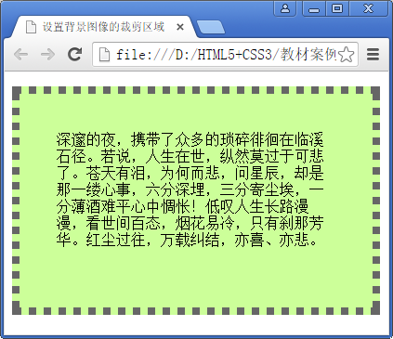
- 背景图像裁切1
通过图5-39容易看出，背景颜色铺满了包括边框和内边距在内的整个区域，这时如果想要绿色背景只铺满文字部分，就需要设置背景图像的裁剪区域，为段落文本<p>添加如下所示的样式代码。
background-clip:content-box; /*从内容区域向外裁剪背景
保存HTML文件，刷新页面，效果如图5-40所示。
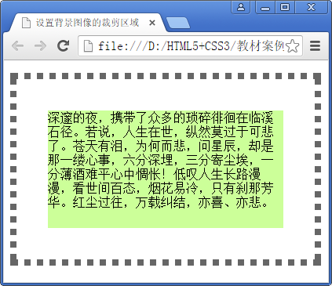
- 背景图像裁切2

